合柴1972北大门
展墙文字

墙面1（入口最左侧墙面）

中间门通过互动效果进行遮掩
文字：欢迎来到合柴1972文创园
英文：Welcom to Hechai 1972
过去，现在，未来，是同时存在的

墙面2（入口左侧墙面）

滨湖集团简介

文字
大标题：谁在连接过去，现在，未来？
小标题：在合柴1972背后，是长期培育，更是每一天的持续经营。

合肥滨湖投资控股集团有限公司
合肥市包河区区属国有企业，专业从事文旅文创项目开发运营、城市更新、房地产开发、国有资产管理、公益项目代建、轻资产运营等多板块、多元化发展的综合性集团公司。先后荣获“国家文化产业示范基地”、“中国旅游业先锋力量TOP10”等国家级称号。
【核心业务板块】
一、文旅文创项目运营
- 文化商业街区：罍街、黉街、贡街、半边街、庐州坊；
- 文创园区：合柴1972、芜湖老船厂1900、长江和集、长江和庭等；
- 文旅景区度假：磨滩旅游度假区、云水岗北、矾花源等。
二、城市更新与地产开发
卫岗王卫片区城市更新项目（合肥市首个TOD+城市更新示范项目）
被住建部列为典型经验做法予以全国推广
三、轻资产运营管理
在管运营面积约22.4万方，覆盖肥西（桃溪里）、芜湖（老船厂1900）、金寨等区域。
四、区域拓展足迹
六安·皋街；安庆·大南门；阜阳·颍州坊；
霍山·东大街；庐江·水西门；长丰·红莓谷。

【荣誉资质】
国家文化产业示范基地
中国旅游业先锋力量TOP10
【下属企业】
合肥滨投文化创意发展有限公司
·合柴1972文创园运营管理
·安徽省重点文旅企业库入库企业（成长型）

墙面3（入口正对历史展示墙）
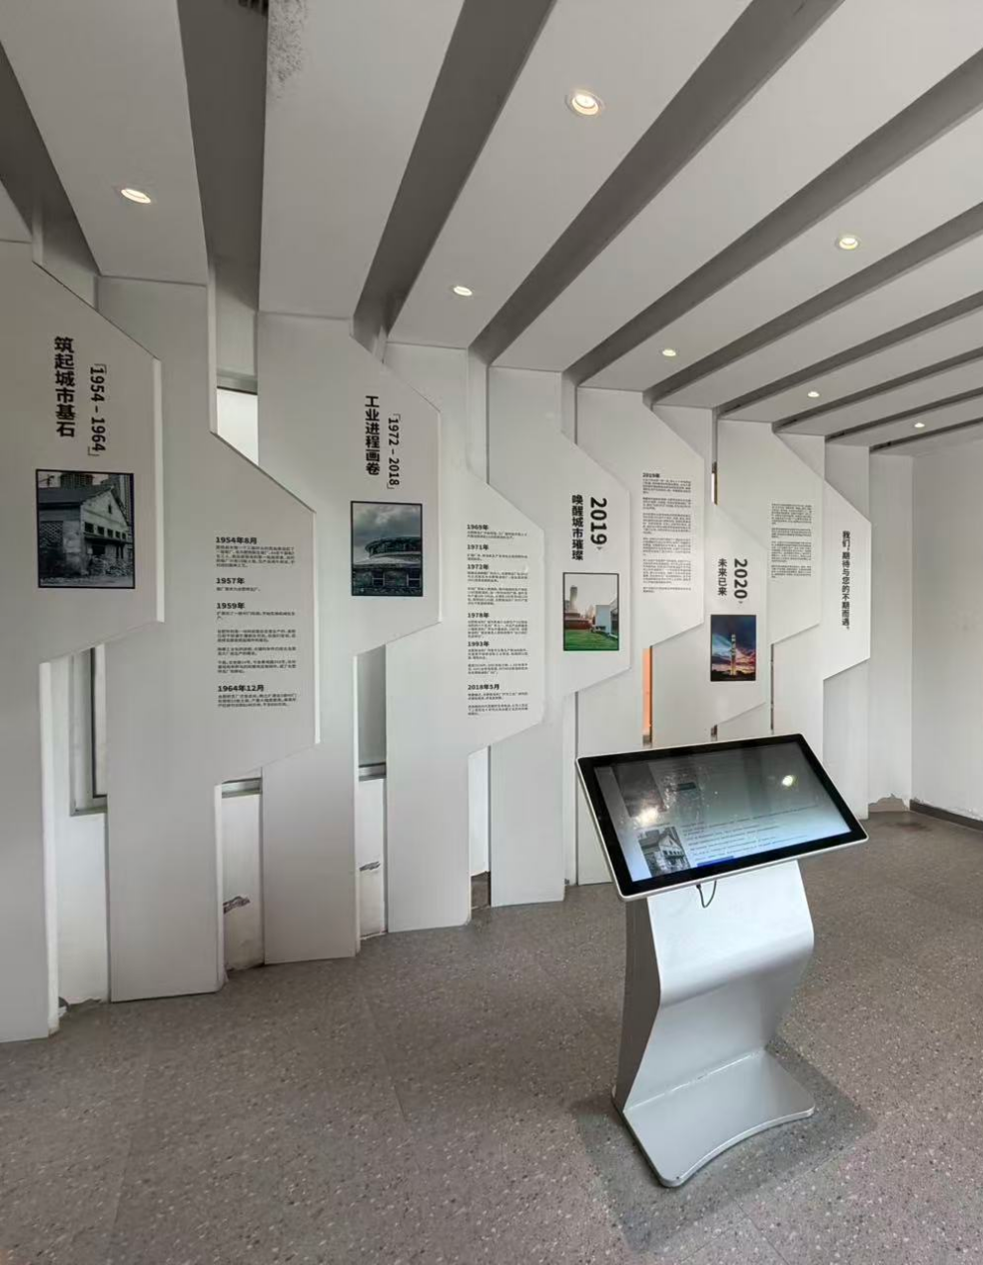
合柴发展史简介

标题：合柴1972｜不止于艺术
从工业生产的现场，到持续发生的城市生活。
简介：合柴1972文创园总占地300亩，总建筑面积约28万方。园区完整保留了原合肥柴油机厂的工业建筑。自2019年起，，旧建筑被留下，新的城市生活正在进入。

一座空间，不断改变自己的使用方式
1954.08｜肥西县关镇，三面环水的荒岛上建起肥西新生窑厂。44名干部、7名工人，10座土窑，牛和泥、手托坯，是这片土地的第一批拓荒者。
1957｜更名合肥砖瓦厂。
1959｜扩建40门轮窑，开始机械化生产。合肥第一块砖在此烧制。
1964｜合肥监狱迁至现址，轮窑生产逐步展开，日产砖块峰值约20万块。
1969｜厂区布局柴油机装备制造。
1972｜合肥柴油机厂正式定名。
1972—1993｜135型双缸柴油机畅销全国，列为全国六大柴油机生产基地之一。
1993—2018｜机械配件、箱包、服装等产业相继进入。
2018｜合肥柴油机厂整体搬迁，启动保护性更新。
2019.10.02｜合柴1972正式对外开放，家电故事馆、时光展厅同期开放。
2020｜合肥当代美术馆A馆（大穹顶）、B馆（小穹顶）改造完成，星空草坪、圆堡、Thanks雕塑建成，获评百佳公共文化空间。
2021｜获批安徽文旅十大新晋网红打卡地，长三角城市更新贡献奖。
2022｜获全国老旧厂房保护利用与城市文化发展联盟成员单位。
2023｜获评国家级文化产业示范园区，安徽省最美公共文化空间，长三角人文经济典型案例。
2024｜东望街、廊桥、合邻里建成。
2025｜园区全面改造完成。获评国家AAAA级旅游景区、长三角城市更新优秀案例。
2026｜央视春晚合肥分会场落地合柴1972，获批全国文联“文艺两新”实践创新基地。
未来，我们仍在成长......

B. 更新的方法｜旧的留下来，新的进入
合柴1972保留近7万平方米老工业厂房，以及55年标志性大烟囱、高墙、岗楼、拱形车间等重要场所印记。
其中三座砖拱壳厂房全以砖块榫卯砌筑，未用一根钢筋，历经四十余年仍保存至今，并于2020年获《建筑学报》专题关注。
更新没有试图让所有建筑重新变得“崭新”，园区内原有尺度、结构与材料被最大限度保留，艺术、商业、办公、教育与公共服务进入旧空间，形成复合功能。

C. 今天，合柴如何持续发生？
CULTURE｜文化艺术
依托合肥当代美术馆、家电故事馆、艺术长廊、星空草坪等空间，持续引入现当代艺术展、装置艺术展、品牌IP展，自主孵化合肥城市咖啡节、合柴野市、合柴艺术季等IP。
800+场 / 年｜各类展览及活动
LIFE｜城市生活
餐饮、咖啡、文创、市集、展览、娱乐与公共活动，共同构成合柴的日常场景。从“值得来一次”的打卡地，到“可以反复回来”的生活目的地。
200+｜入驻商户
500万+｜年均客流量
INDUSTRY｜数字文创产业
依托紫云山音乐数娱大厦，持续导入数字音乐、直播文娱、创意设计等产业。建成紫云山数字音乐基地、紫云山数字音乐版权发行平台，挂牌国家音乐产业基地联盟安徽创新中心。
66家｜园区入驻企业
3000+｜创意办公人群聚集
20亿元+｜园区年产值

新的生产不再只来自机器，也来自内容、创意与文化。

D. 2026｜当合柴成为城市舞台
中央广播电视总台春节联欢晚会 · 合肥分会场 · 合柴1972
2026年，央视马年春晚合肥分会场落地合柴1972。工业遗存与艺术空间，通过国家级文化舞台被更多人看见。
50,000人次 / 日｜春晚后园区日均客流峰值

E. 城市影响力｜CITY IMPACT
12亿+  线上热度数据持续增长中 | 100万+  线上热度数据持续增长中 | 4.8 / 5.0 | 国家4A
抖音相关话题播放 | 小红书相关内容 | 大众点评评分 | 旅游景区
这些数字记录着一处旧空间重新回到城市生活以后，被越来越多人使用、记住与再次抵达的过程。
F. 不止于艺术｜MORE THAN ART
艺术，是人们重新认识合柴的开始。
有人来看展，有人来工作，有人散步、吃饭、喝咖啡，或者只是愿意多停留一会儿。
2026年，全域焕新仍在继续。景观、道路、商业内容持续更新，新的文创零售与潮流体验不断进入。
真正有生命力的城市空间，会在不断被使用的过程中继续生长。

墙面4（入口右侧电视背景墙）
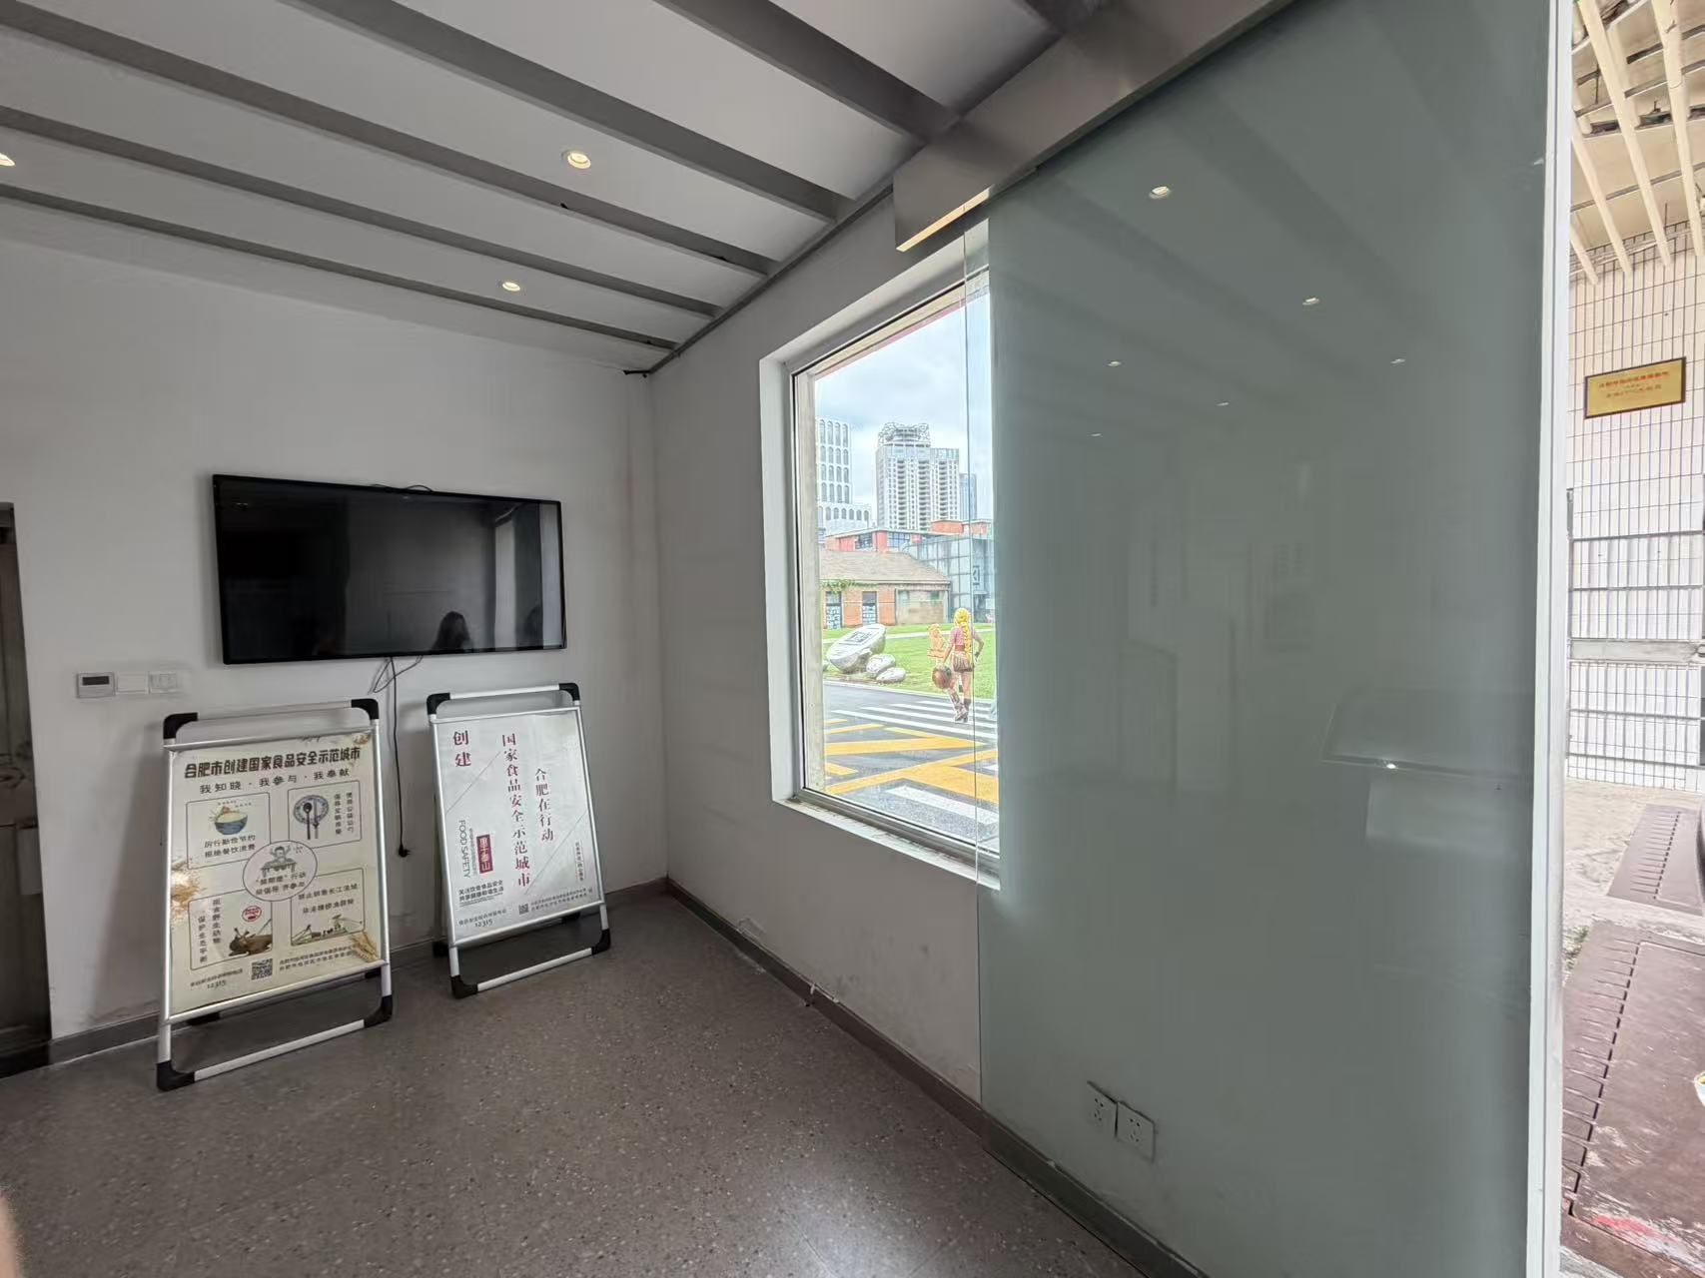
合柴流动的艺术

合柴公共空间照片

包含：
合柴游客服务中心｜HE CHAI TOURIST CENTER
合柴游客服务中心位于北大门西侧，包含照片记忆墙、服务台、合柴官方礼物商店、时光展览等功能分区。
合肥家电故事馆｜HEFEI HOME APPLIANCE STORYEUM
原金工铸造车间改造而成，是合肥“家电之都”产业记忆的集中呈现。馆内设复古情景街、家电品牌馆与百年家电史等模块，讲述家电为城市与生活带来的温情与改变。
合肥当代美术馆 A馆（大穹顶）
HEFEI MUSEUM OF CONTEMPORARY ART · HALL A
原为合肥柴油机厂缸体铸造车间，建于1970年代，为一层砌体双曲拱结构。其穹顶屋面由拱形榫卯空心砖相间排列连接而成，未使用钢筋，完全以砖砌筑完成。
合肥当代美术馆 B馆（小穹顶）
HEFEI MUSEUM OF CONTEMPORARY ART · HALL B
原为合肥柴油机厂模具车间，建于1970年代，建筑风格与结构体系与A馆同期，同属砖砌双曲拱结构。
今日功能
两馆现为合肥当代美术馆主要展陈空间。两馆承接各类艺术展览、品牌发布、音乐影视拍摄等活动。2026年，B馆（小穹顶）作为中央广播电视总台春节联欢晚会合肥分会场舞台所在地。
圆堡｜HECHAI SILO
圆堡建筑建于1970年代，原为燃料仓储室，现成为集合艺术内容与城市生活方式的能量站点。
艺术长廊｜HECHAI RECEPTION HALL
园区主干道上的468㎡通廊空间，原为建筑之间的连接通道，现向多元创作开放。摄影展、现当代艺术展在此交替发生——不定义艺术，只承载艺术。
星空草坪｜HECHAI RECEPTION HALL
3000㎡的开放绿地，是合柴的呼吸之地。白天有咖啡与阳光，入夜后有酒与晚风；未来将承载户外市集、露天放映、音乐会和品牌露营，等待每一次相聚。

墙面5（互动信箱）
留言互动墙

文字：
大标题：未被收录的那一页
小标题：给我们的留言

玻璃推拉门文字（结尾引导逛园区指引文字）
合柴1972
探索
于此开始

联系我们（小字）
招商热线0551-62655567
办公空间租赁0551-63360059
活动展览合作0551-63360779
官方邮箱 hechai1972@163.com

墙面6（保安室内容焕新）
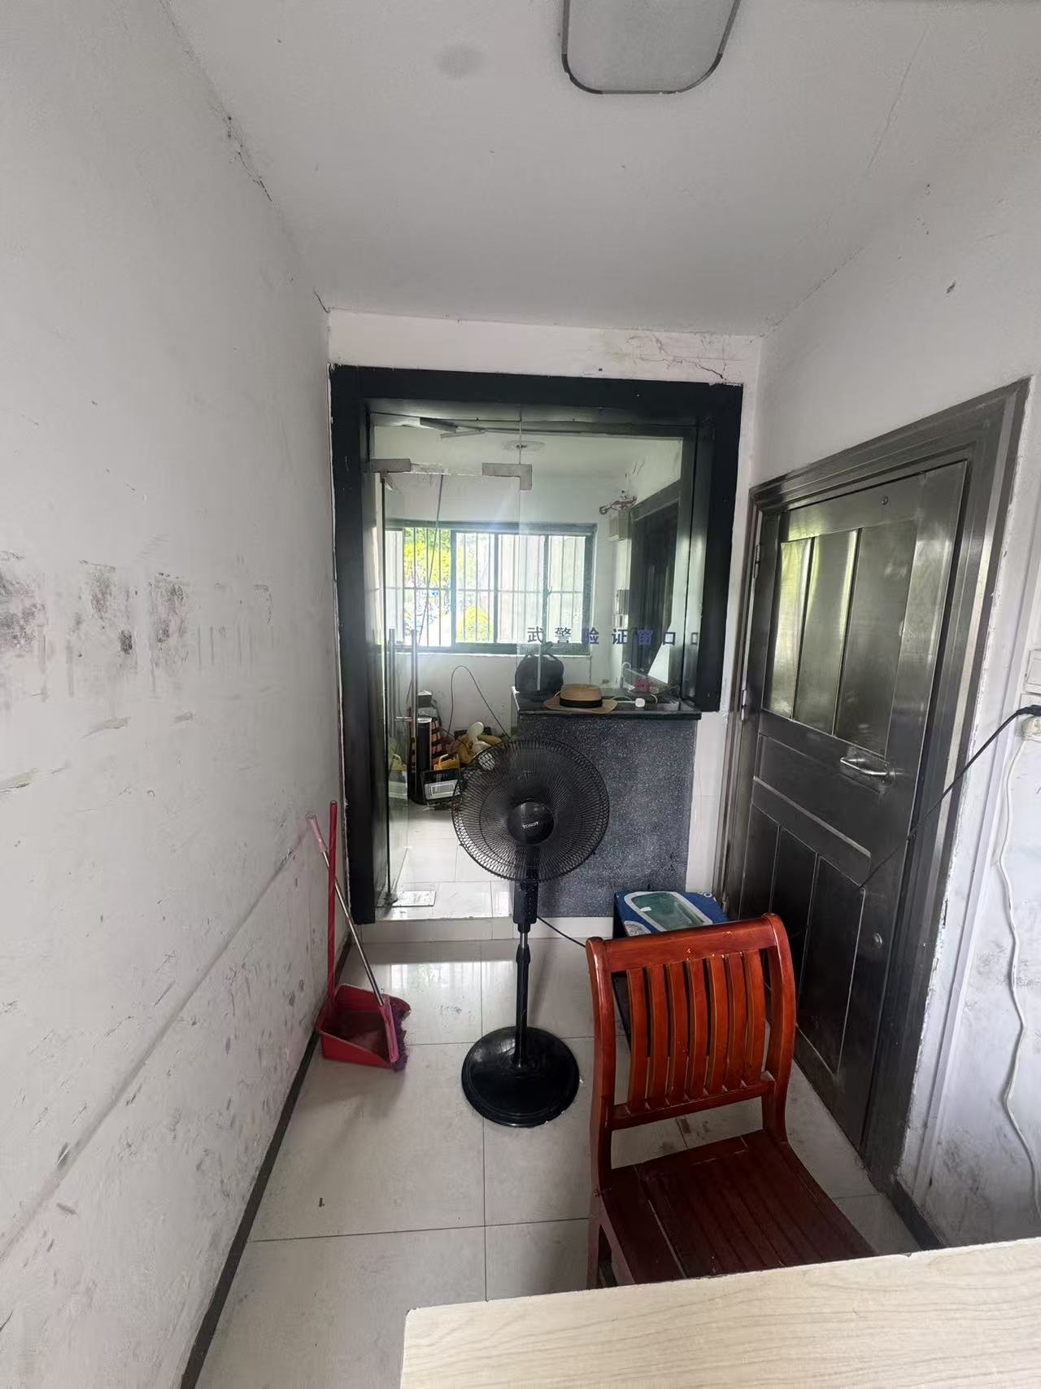
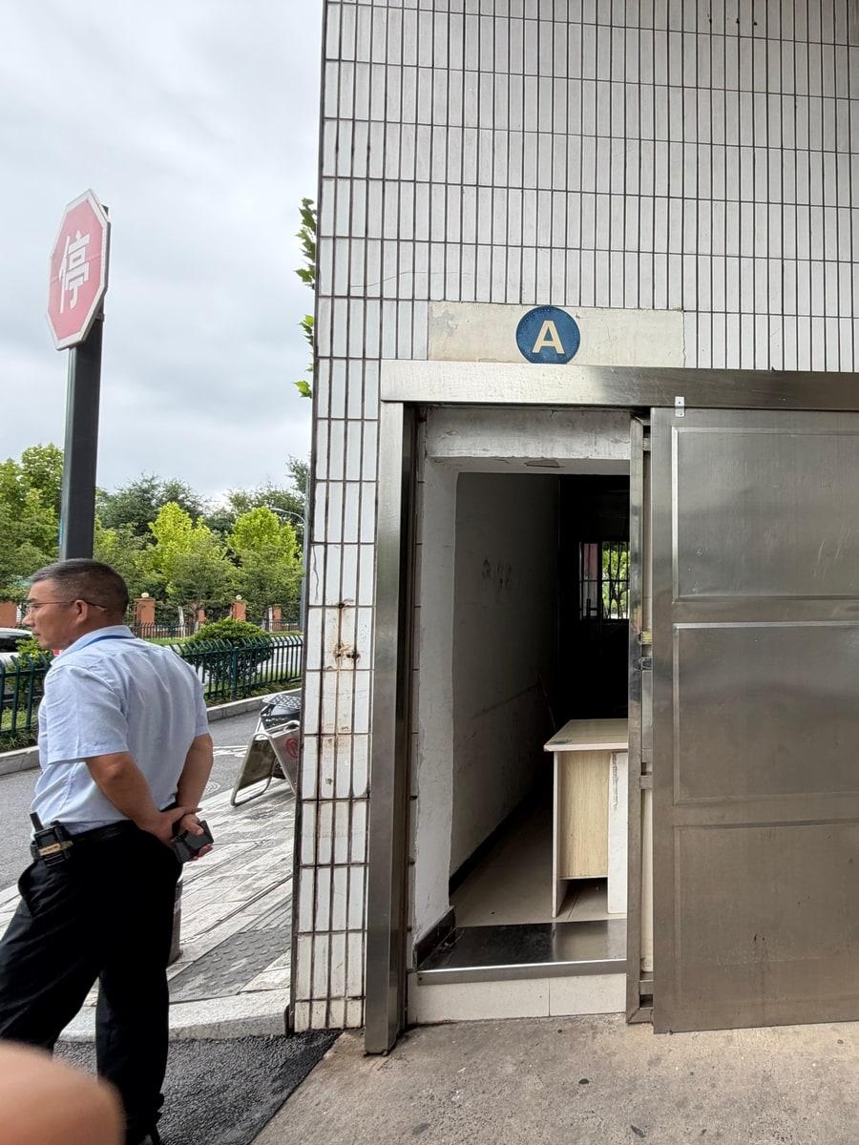
大门、地面、墙面内部结构焕新
墙面7（外部空间装饰）

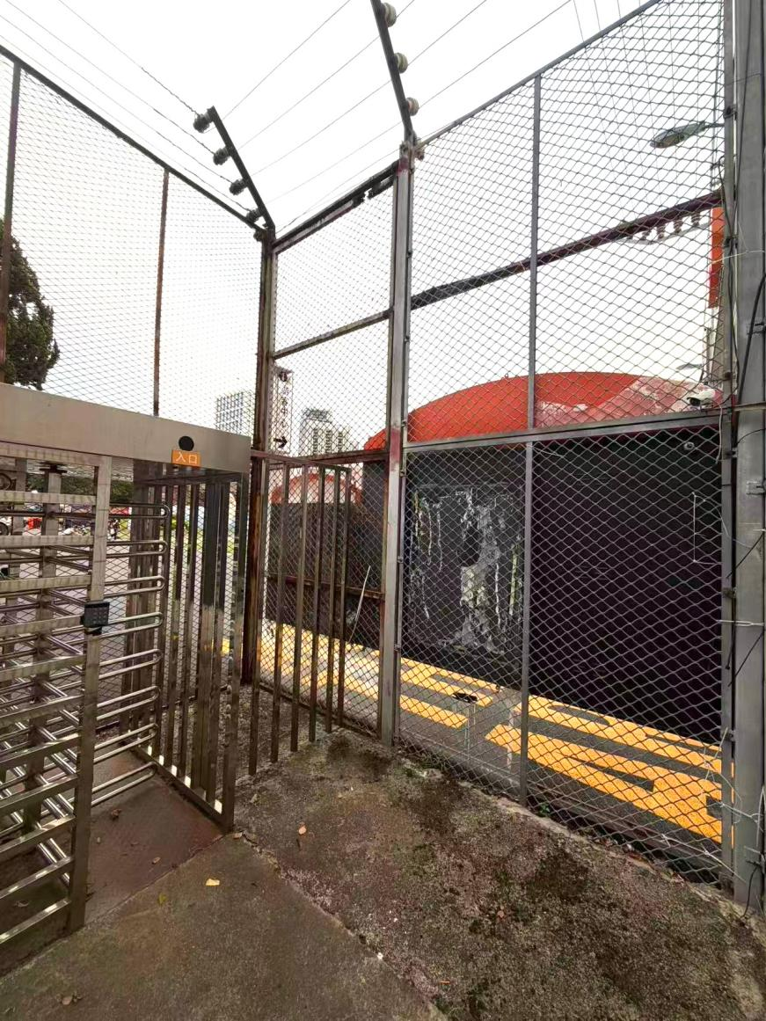

附件
北大门东侧展厅及保安亭平面图


